
S型应力计
使用说明书
JXSG-YS-100
Ver1.0

- 产品简介
  - 产品概述
S型拉压力传感器(称重传感器系列)又被称为电阻应变式传感器,将物理灯号转变为可测量的电信号并输出。拉压力传感器的使用宽泛，在工业称重体系、配料秤、电子秤、领域秤、吊钩秤等通过检验压力的测力场所到处可见其身影。
  - 产品特点
拉压两用，测量方便
合金钢材质，防腐耐用
标准螺丝孔位，方便安装
S型梁体结构，输出对称性
高精度应变片，测量精度高，稳定性好
  - 产品原理
拉压力传感器根据材料特性设计出合适的结构，一般采用电阻应变式传感器。其原理是利用灵敏的薄膜材料作为敏感元件，当承受来自外界的力后，从而产生形变，从而引起其阻值的变化，采用电桥原理来检测这个阻值的变化，最终转化为电信号。
  - 产品用途
广泛应用于皮带秤、料斗秤、机电结合秤、万能材料测试机、吊钩秤及各种工程装置的测力系统
- 产品参数
2.1 技术指标
参数名称 | 参数内容
额定量程 | 100kg-2T
输出灵敏度 | 2.0±10% mv
非线性 | 0.03 %F.S
滞后性 | 0.03 %F.S
重复性 | 0.03 %F.S
响应频率 | 1k hz
工作电压 | 3.3V
工作温度范围 | -20~80℃
安全过载 | 150%R.C
极限过载 | 200%R.C
2.2 产品外观
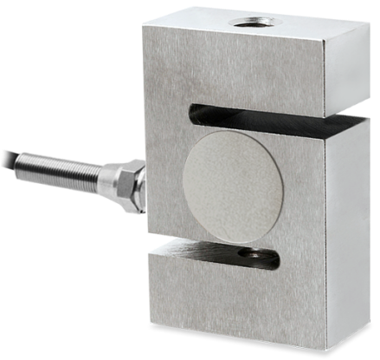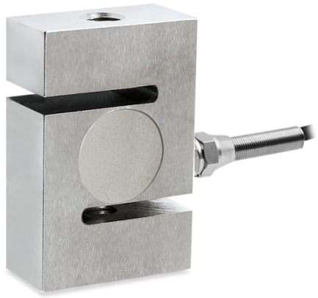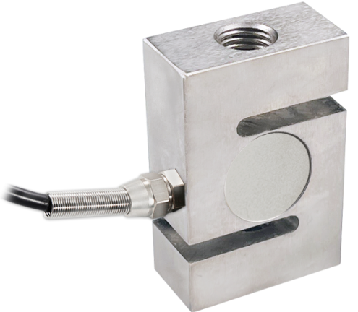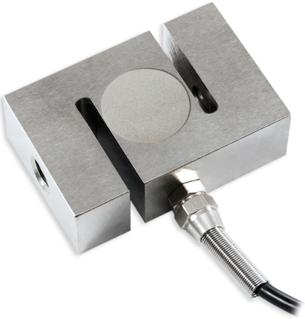
2.3 产品尺寸
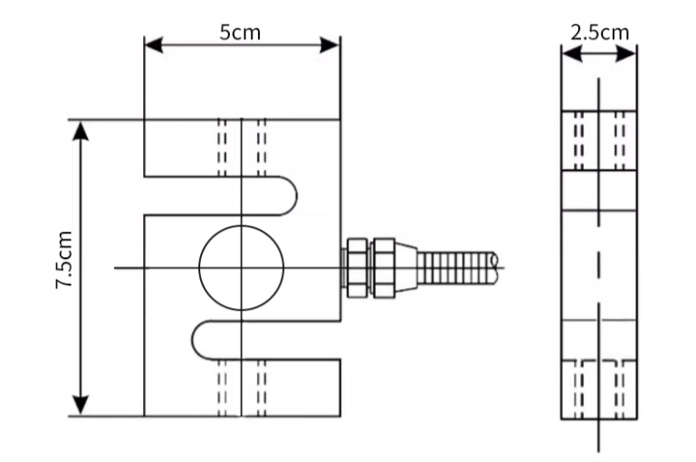
2.4 接线说明
原始信号接线

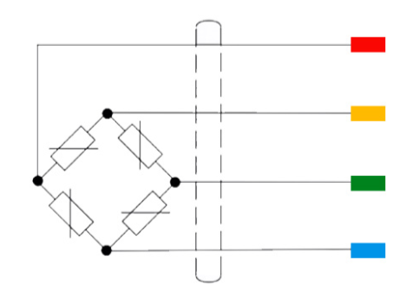
颜色 | 名称 | 功能
红色 | 激励﹢ | 设备供电电源端
黄色 | 信号+ | 信号输出
绿色 | 激励- | 设备供电地段
蓝色 | 信号- | 信号输出

- 产品使用
3.1 安装方法
根据所需工作环境来选定合适的传感器量程以及确定所用传感器的额定载荷，称重传感器虽然本身具备一定的过载能力，但在安装和使用过程中应尽量避免此种情况。有时短时间的超载，也可能会造成传感器永久损坏。
称重传感器要轻拿轻放，尤其对于用合金铝材料作为弹性体的小容量传感器，任何振动造成的冲击或者跌落，都很有可能造成很大的输出误差。
安装前按说明书要求接线，具体请按说明书接线，
传感器外壳、保护盖板、引线接头均经密封处理，不可随意打开，电缆线不宜自行加长，因为传感器电缆线在出厂时按输出电阻值调整过，自行加长或减短会影响到传感器输出电阻，为影响整个传感器精度，如果实在确实需加长时应在接头处锡焊，并加防潮密封胶，重新加电阻进行调整达到出厂时的默认输出电阻，
传感器的电缆线应远离强动力电源线或有脉冲波的场所，这样可以减少现场干扰源对传感器信号输出，减少误差，提高精度。
在高度精度使用场合，应使拉力传感器和仪表在预热30分钟后使用。
购买传感器作为备件时，应将称重传感器放在干燥通风无腐蚀性气体的室内储存。
3.2 安装注意事项
按其说明中的称重传感器量程选定来确定所用传感器的额定载荷，称重传感器虽然本身具备一定的过载能力，但在安装和使用过程中应尽量避免此种情况。有时短时间的超载，也可能会造成传感器长久损坏。
在高度精度使用场合，应使/称重传感器和仪表在预热30分钟后使用。
S型称重传感器要轻拿轻放，尤其对于用合金铝材料作为弹性体的小容量传感器，任何振动造成的冲击或者跌落，都很有可能造成很大的输出误差。比如，悬臂梁式称重传感器有些就是用铝做的。
设计加载装置及安装时应保证加载力的作用称重传感器受力轴线重合，使倾斜负荷和偏心负荷的影响减至相当小，尤其是在板环式称重传感器的应用上，应该注意拉力的方向和其受力方向平行;
按照其说明中称重传感器的量程选定来确定所用传感器的额定载荷。
为防止化学腐蚀.安装时宜用凡士林涂称重传感器外表面。应避免阳光直晒和环境温度剧变的场台使用。
在称重传感器加载装置两端加接铜编织线做的旁路器。
在水平调整方面。如果使用的是称重传感器的话，其底座的安装平面要使用水平仪调整直到水平;如果是多个传感器同时测量的情况，那么它们底座的安装面要尽量保持在一个水平面上，这样做的目的主要是为了保证每个传感器所承受的力量基本一致。用桥式称重传感器来组成的台秤或者地磅秤均需要考虑这一点;
电缆线不宜自行加长，在确实需加长时应在接头处锡焊，并加防潮密封胶。
在S型称重传感器周围相当好采用一些挡板把传感器罩起来。这样做的目的可防止杂物掉进传感器的运动部分，影响其测量精度。
3.3 产品读数
本款产品为原始信号输出mv级别的电压信号，需要外接信号放大器或信号转接板来读取数据
- 产品选型
名称 | 类别
精讯畅通应力计系列 | JXSG-
输出信号 | Y-原始信号 | M-0~5v模拟信号 | R-RS485信号
结构型号 | -S S型应力计
量程 | -X，X为额定载荷，单位为kg

